Бекітемін:
Оқу ісі жөніндегі орынбасары: ____________________

Бөлім: | Толқындық оптика
Педагогтың аты-жөні:
Күні: | «_» ________ 20_ ж.
Сынып: 11 | Қатысушылар саны: | Қатыспағандар саны:
Сабақтың тақырыбы: | Практикалық жұмыс №7 «Экспериментальды және мазмұндық есептер шығару» БЖБ №6
Оқу бағдарламасына сәйкес оқыту мақсаттары: | 11.6.2.3 - телескоп, микроскоп және лупадағы сәуленің жолын салу және түсіндіру
Сабақтың мақсаты (SMART): | - толқындық оптика бойынша эксперименттік және мазмұндық есептер шығарады  - интерференция, дифракция және тор формулаларын қолданады  - лупа, микроскоп, телескоптағы сәуле жолының негіздерін түсіндіреді  - есептердің нәтижесін физикалық тұрғыда бағалайды
Құндылықтарға баулу: | «Адал азамат» бағдарламасы бойынша: Бірлік және ынтымақ.  «Бірлік бар жерде – тірлік бар» (халық мақалы).  Құндылық топтық жұмыстағы жауапкершілік пен өзара құрмет арқылы жүзеге асады.
Сабақтың барысы:
Сабақтың кезеңі / уақыты | Педагогтың әрекеті | Оқушының әрекеті | Бағалау (дескрипторлар) | Ресурстар
Сабақтың басы  6 минут  Ұйымдастыру, қызығушылықты ояту, мақсат қою | Ұйымдастыру кезеңі. Сәлемдесу, түгендеу, бағалау парағын тарату.  Білімді өзектендіру: «Ойлан – жұптас – бөліс». «Жарықтың дифракциясы.Дифракциялық тор» тақырыбынан есте қалған ең маңызды 2 нәрсені жеке ойланып, жұппен талқылап, сыныппен бөліседі.  Құндылыққа баулу: «Бірлік бар жерде – тірлік бар» (халық мақалы).  Проблемалық жағдаят: Телескоп пен микроскоп – біреуі алысты, екіншісі кішкентайды көрсетеді. Екеуінің де шегі бар ма?  Оқушылардың болжамдары тыңдалып, сабақтың тақырыбы мен мақсаты бірге анықталады. | Жеке ойланады, жұппен талқылайды, сыныпқа айтады.  Болжам айтып, тақырып пен мақсатты анықтауға қатысады. | Қалыптастырушы бағалау: ауызша кері байланыс, «Бас бармақ» әдісі. | Презентация  Бағалау парағы
Сабақтың ортасы  10 минут  Жаңа білімді меңгеру | Жаңа білімді меңгеру: «Топтық постер». Топтар оқулық мәтіні бойынша А3 постер (сызба + формула + мысал) жасап, 1 минутта қорғайды.  - Юнг: Δx = λL/d; тор: d sin φ = kλ; жұқа пленка: Δ = 2dn + λ/2.  - Лупа: Γ = 25 см/F; микроскоп: Γ = Γ_об·Γ_ок; телескоп: Γ = F_об/F_ок.  - Ажырату шегі: φ_min ≈ 1,22λ/D.  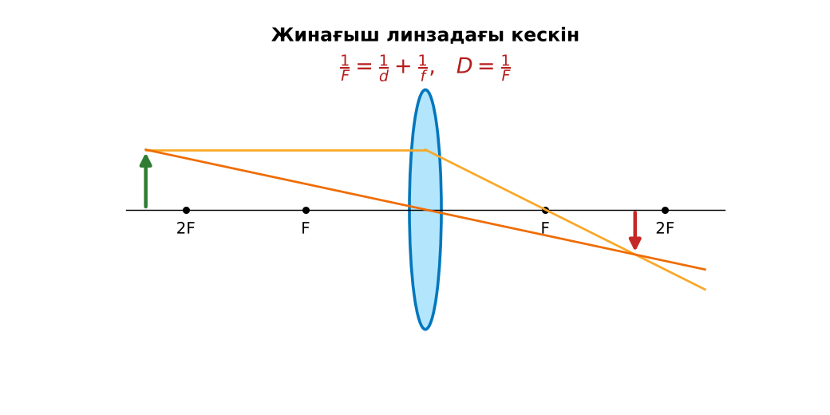  Сурет. Линзадағы сәуле жолы | Постер жасап, қорғайды, басқа топтарға сұрақ қояды. | Дескриптор:  - толқындық оптика бойынша эксперименттік және мазмұндық есептер шығарады;  - топта/жұпта белсенді жұмыс істейді.  3 балл | Физика 11-сынып оқулығы  Презентация
Сабақтың ортасы  8 минут  Деңгейлік тапсырмалар (жеке жұмыс) | Саралау «Таңдау» арқылы: оқушылар деңгейін өздері таңдайды; А деңгейін орындаған оқушы В деңгейіне өтеді.  А деңгейі (білу, түсіну) – жасыл карта.  Юнг тәжірибесінде d = 0,4 мм, L = 2 м, λ = 500 нм. Δx?  В деңгейі (қолдану) – сары карта.  Телескоп объективінің F = 1,2 м, окулярдың F = 3 см. Ұлғаюы?  С деңгейі (талдау, жинақтау) – қызыл карта.  300 штрих/мм торда λ = 650 нм лазердің неше максимумы көрінеді? Экранда (L = 1 м) 1-максимумның орны?  ЕББҚ оқушыларына: терминдер сөздігі (қазақша – орысша) және сызбалар; толтырылған үлгі есеп және бос орынды толықтыру тапсырмасы. | Деңгейін таңдап, тапсырманы жеке орындайды.  Жауап кілтімен өзін-өзі тексереді. | Дескриптор:  А: интерференция, дифракция және тор формулаларын қолданады – 2 балл  В: лупа, микроскоп, телескоптағы сәуле жолының негіздерін түсіндіреді – 3 балл  С: есептердің нәтижесін физикалық тұрғыда бағалайды – 4 балл | Деңгейлік карточкалар (А – жасыл, В – сары, С – қызыл)  Жауап кілті
Бөлім бойынша жиынтық бағалау  17 минут | БЖБ №6 «Толқындық оптика» бөлімі бойынша спецификацияға сәйкес өткізіледі.  Нұсқаулық беріледі, уақыт қадағаланады, жұмыстар жиналады. | БЖБ тапсырмаларын өз бетінше орындайды. | Балл қою кестесі (БЖБ спецификациясы бойынша) | БЖБ тапсырма парақтары  Балл қою кестесі
Сабақтың соңы  5 минут  Бекіту, рефлексия, үй тапсырмасы | Бекіту: Mentimeter онлайн-викторинасы (мұғалім алдын ала дайындайды). Сұрақ үлгілері:  - Телескоп ұлғаюы? (F_об/F_ок)  - Δx = λL/d – не? (жолақ арасы)  - Лупа ұлғаюы? (25 см/F)  Mentimeter: https://www.mentimeter.com/  Құрылғы жетіспесе – қағаз нұсқасы.  Рефлексия: «Синквейн» – тақырыптың негізгі ұғымына 5 жолдан тұратын синквейн құрау.  Үй тапсырмасы (сараланған):  - А: 4 есеп.  - В: Бөлім формулалары картасы.  - С: Джеймс Уэбб телескобы туралы. | Викторинаға жауап береді.  Бағалау парағындағы балын қосып, өзін-өзі бағалайды.  Рефлексия жасайды, үй тапсырмасының деңгейін таңдайды. | Дескриптор:  - викторина сұрақтарының кемінде 80%-ына дұрыс жауап береді – 3 балл  Шкала (10 балл): 9–10 «Өте жақсы», 7–8 «Жақсы», 5–6 «Қанағаттанарлық», 0–4 «Қолдау қажет» | Mentimeter (QR-код)  Рефлексия материалдары  Kundelik.kz – үй тапсырмасы
Саралау, ЕББҚ қолдау, бағалау және қауіпсіздік
Саралау | ЕББҚ оқушыларына қолдау | Бағалау | Денсаулық және қауіпсіздік
Тапсырма арқылы: А, В, С деңгейлік карталар.  Таңдау арқылы: оқушы деңгейін өзі таңдайды.  Қолдау арқылы: «Топтық постер», жұп-тьютор.  Қабілетті оқушыларға: С деңгейі, PhET/қосымша зерттеу. | Оқу қиындығы: терминдер сөздігі (қазақша – орысша) және сызбалар.  Көру/есту қабілеті: жұп-тьютор (күшті оқушымен бірге жұмыс).  Зейін тапшылығы: белсенді рөл беру (уақыт сақшысы, материал таратушы). | Бағалау парағы (10 балл), дескрипторлар, өзін-өзі және өзара бағалау, онлайн-викторина, рефлексия. | Сергіту сәті, көзге арналған үзіліс, интерактивті тақтамен жұмыс уақытын шектеу, сыныпты желдету.
Деңгейлік тапсырмалардың жауап кілті
Деңгей | Дұрыс жауап
А | Δx = 2,5 мм.
В | Γ = 40.
С | d ≈ 3,33 мкм; k_max = 5 (барлығы 11 максимум); sin φ₁ ≈ 0,195, x ≈ 19,9 см.
Сандық ресурстар (QR-кодтар)
Mentimeter – викторина  https://www.mentimeter.com/   | Bilimland – видеосабақ  https://bilimland.kz/   | OPIQ – цифрлық оқулық  https://www.opiq.kz/  

